Yıllık Çalışma Planı

**Aralık 2024**

**AİLE HAYATIM**

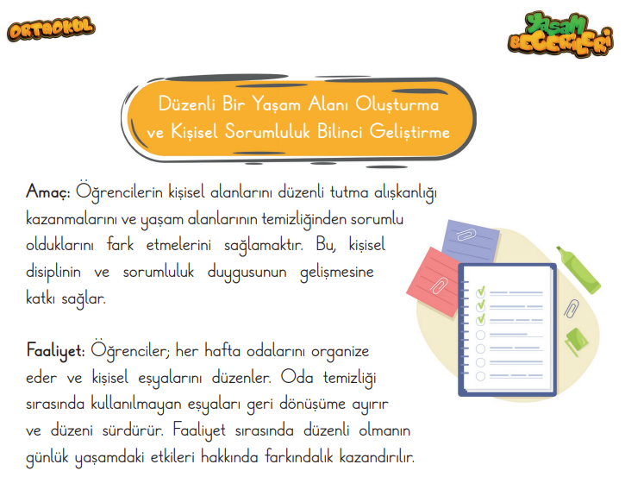

**KİŞİSEL BAKIM VE HİJYEN**

